***Лекция 8.***

**Протоколы TCP и UDP, IP**

***План:***

***1. Протокол TCP***

***2.*** ***Протокол UDP***

***3.*** ***Протокол IP***

***Ключевые слова:*** *IP-адрес, TCP-фрейм, UDP-датаграмма, протокол управления передачей, протокол пользовательских датаграмм, надежная передача данных, повторный запрос, потоковая передача видео, гарантия доставки, отклик клиента,*  *IP-адрес, номер порта*

**Протокол TCP**

Информация не может передаваться между двумя компьютерами напрямую. Сначала кадры передаются на межсетевой уровень, где компьютеру отправителя и компьютеру получателя назначается уникальный IP-адрес.

После чего, на транспортном уровне, информация передается в виде TCP-фреймов либо UDP-датаграмм.

На каждом этапе к уже имеющейся информации добавляется служебная информация, например, порт на прикладном уровне, необходимый для идентификации сетевого приложения.

Добавление служебной информации к основной обеспечивают разные протоколы — сначала Ethernet, поверх него IP, еще выше TCP, над ним порт, означающий приложение с делегированным ему протоколом. Такая вложенность называется стеком, названным TCP/IP по двум главным протоколам модели.

Постоянные резиденты транспортного уровня — протоколы TCP и UDP, они занимаются доставкой информации.

**TCP (протокол управления передачей)** — надежный, он обеспечивает передачу информации, проверяя, дошла ли она, насколько полным является объем полученной информации и т.д.

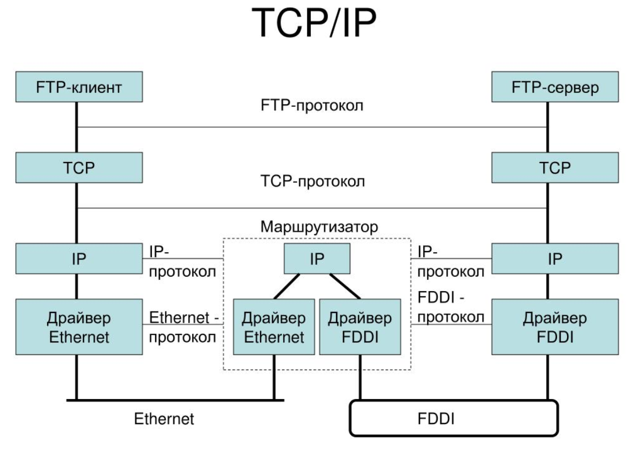

TCP дает возможность двум хостам производить обмен пакетами через установку соединения. Он предоставляет услугу для приложений, повторно запрашивает потерянную информацию, устраняет дублирующие пакеты, регулируя загруженность сети. TCP гарантирует получение и сборку информации у адресата в правильном порядке.

**Протокол UDP**

Стек TCP/IP регламентирует взаимодействие разных уровней. Ключевым понятием в здесь являются протоколы, формирующие стек, встраиваясь друг в друга с целью передать данные. Модель TCP/IP по сравнению с OSI имеет более простую архитектуру.

Сама модель остается неизменной, в то время как стандарты протоколов могут обновляться, что еще дальше упрощает работу с TCP/IP. Благодаря всем преимуществам стек TCP/IP получил широкое распространение и использовался сначала в качестве основы для создания глобальной сети, а после для описания работы Интернета.

**UDP (протокол пользовательских датаграмм)** — ненадежный, он занимается передачей автономных датаграмм. UDP не гарантирует, что всех датаграммы дойдут до получателя.

Датаграммы уже содержат всю необходимую информацию, чтобы дойти до получателя, но они все равно могут быть потеряны или доставлены в порядке отличном от порядка при отправлении.

UDP обычно не используется, если требуется надежная передача информации. Использовать UDP имеет смысл там, где потеря части информации не будет критичной для приложения, например, в видеоиграх или потоковой передаче видео.

UDP необходим, когда делать повторный запрос сложно или неоправданно по каким-то причинам.

Разница между протоколами TCP и UDP – в так называемой “гарантии доставки”. TCP требует отклика от клиента, которому доставлен пакет данных, подтверждения доставки, и для этого ему необходимо установленное заранее соединение.

Также протокол TCP считается надежным, тогда как UDP получил даже именование «протокол ненадежных датаграмм». TCP исключает потери данных, дублирование и перемешивание пакетов, задержки.

UDP все это допускает, и соединение для работы ему не требуется. Процессы, которым данные передаются по UDP, должны обходиться полученным, даже и с потерями. TCP контролирует загруженность соединения, UDP не контролирует ничего, кроме целостности полученных датаграмм.

С другой стороны, благодаря такой не избирательности и бесконтрольности, UDP доставляет пакеты данных (датаграммы) гораздо быстрее, потому для приложений, которые рассчитаны на широкую пропускную способность и быстрый обмен,

UDP можно считать оптимальным протоколом. К таковым относятся сетевые и браузерные игры, а также программы просмотра потокового видео и приложения для видеосвязи (или голосовой): от потери пакета, полной или частичной, ничего не меняется, повторять запрос не обязательно, зато загрузка происходит намного быстрее.

Протокол TCP, как более надежный, с успехом применяется даже в почтовых программах, позволяя контролировать не только трафик, но и длину сообщения, и скорость обмена трафиком.

*Отличия TCP от UDP:*

1. TCP гарантирует доставку пакетов данных в неизменных виде, последовательности и без потерь, UDP ничего не гарантирует.
2. TCP нумерует пакеты при передаче, а UDP не нумерует.
3. TCP работает в дуплексном режиме, в одном пакете можно отправлять информацию и подтверждать получение предыдущего пакета.
4. TCP требует заранее установленного соединения, UDP соединения не требует, у него это просто поток данных.
5. UDP обеспечивает более высокую скорость передачи данных.
6. TCP надежнее и осуществляет контроль над процессом обмена данными.
7. UDP предпочтительнее для программ, воспроизводящих потоковое видео, видеофонии и телефонии, сетевых игр.
8. UPD не содержит функций восстановления данных

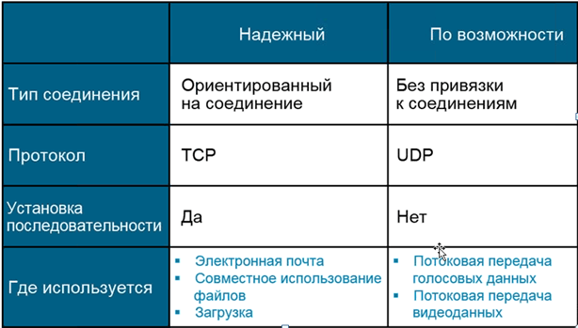

**Протоколы IP**

**IP протокол** — это протокол так называемого сетевого уровня. Задача этого уровня — доставка IP-пакетов от компьютера отправителя к компьютеру получателю. Помимо собственно данных, пакеты этого уровня имеют IP-адрес отправителя и IP-адрес получателя.

Каждый компьютер (узел, хост) в рамках сети Интернет тоже имеет уникальный адрес, который называется **IP-адрес (Internet Protocol Address)**, например: 195.34.32.116. IP адрес состоит из четырех десятичных чисел (от 0 до 255), разделенных точкой.

IP протокол соединяет два узла. Каждый узел идентифицируется 32-битным адресом, называемым IP-адресом. При отправке сообщения IP-протокол получает его от протоколов верхнего уровня, TCP или UDP, и добавляет IP-заголовок, содержащий информацию о хосте-адресате.

Но знать только IP адрес компьютера еще недостаточно, т.к. в конечном счете, обмениваются информацией не компьютеры сами по себе, а приложения, работающие на них.

А на компьютере может одновременно работать сразу несколько приложений (например, почтовый сервер, веб-сервер  и пр.). Для доставки обычного бумажного письма недостаточно знать только адрес дома — необходимо еще знать номер квартиры.

Также и каждое программное приложение имеет подобный номер, именуемый **номером порта**. Большинство серверных приложений имеют стандартные номера, например: почтовый сервис привязан к порту с номером 25 (еще говорят: «слушает» порт, принимает на него сообщения), веб-сервис привязан к порту 80, FTP - к порту 21 и так далее.

Для идентификации узлов сети протокол IP использует IP-адреса, а транспортный уровень использует конечные точки для идентификации приложения. Чтобы указать конечную точку приложения, протоколы TCP и UDP вместе с IP-адресом используют номер порта.

Сервер должен предоставить известную конечную точку, с которой мог бы соединиться клиент, хотя номер порта может создаваться для клиента динамически. Номера портов TCP и UDP имеют длину 16 битов, их можно подразделить на три категории:

Системные (известные) номера портов;

Пользовательские (зарегистрированные) номера портов;

Динамические, или частные, порты.

Рассмотрим протоколы IP, TCP и UDP в стеке протоколов TCP/IP

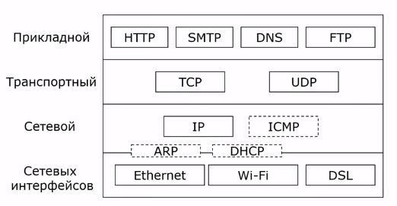

Нижний уровень сетевых интерфейсов включает в себя Ethernet, Wi-Fi и DSL (модем). Данные сетевые технологии формально не входят в состав стека, но крайне важны в работе интернета в целом.

Основной протокол сетевого уровня – IP (Internet Protocol). Это маршрутизированный протокол, частью которого является адресация сети (IP-адрес). Здесь также работают такие дополнительные протоколы, как ICMP, ARRP и DHCP. Они обеспечивают работу сетей.

На транспортной уровне расположились TCP – протокол, обеспечивающий передачу данных с гарантией доставки, и UDP – протокол для быстрой передачи данных, но уже без гарантии.

**Контрольные вопросы:**

1. Основные протоколы транспортного уровня.
2. Протокол TCP.
3. Протокол UDP.
4. Разница между протоколами TCP и UDP.
5. На каком уровне располагается протокол IP?
6. Понятие IP-адреса.
7. Что добавляет протокол IP в сообщения?
8. Понятие порта.
9. Категории портов TCP и UDP.
10. Какие еще протоколы работают на сетевом уровне?